淡江時報 第 1095 期
松濤館3階段演練 住輔組帶你走一趟逃生路線
學生大代誌
【記者胡榮華淡水校園報導】學生事務處住宿輔導組於10月23日晚間6時40分舉行本學年度松濤館學生宿舍火災疏散演練。活動採三階段實施，第一階段於開館至10月21日針對全體住宿生進行災害認知檢測，第二階段於10月15至17日實施服務人員（服務臺工讀生）火災應變處置作為教育訓練，第三階段則是本次進行全館住宿生火災疏散演練。

住輔組組長張文馨說：「透過三階段的安全觀念宣導、教育訓練及疏散演練，建立住宿生正確火場求生觀念，並教育服務人員面對災害發生時的應變處置作為，期以降低災損。」張文馨強調宿舍火災疏散原則，遇緊急狀況時應往下逃生，切忌往上逃生；若因火勢過大無法往下逃生，應留在房內、關緊大門待援。

宿治會會長、運管二黃雯酈表示，這次演練雖然沒有強制所有住宿生參與，所以動線及疏散速度都比以往來的順暢、快速。「但教官也有先要求每一位住宿生都必須看過防災影片且完成題目檢測，也是有加強宣導到防災演練的重要性，這對我們來說非常實用，希望大家能重視這項演練，萬一遇到災害也能立即反應。」

住宿生、中文四張禾薇說：「防災演練帶著我們實際走一趟逃生路線，也讓我們更明白距離自己最近的逃生出口，發生災害時才能有更多時間爭取逃生機會。」
2019/10/27

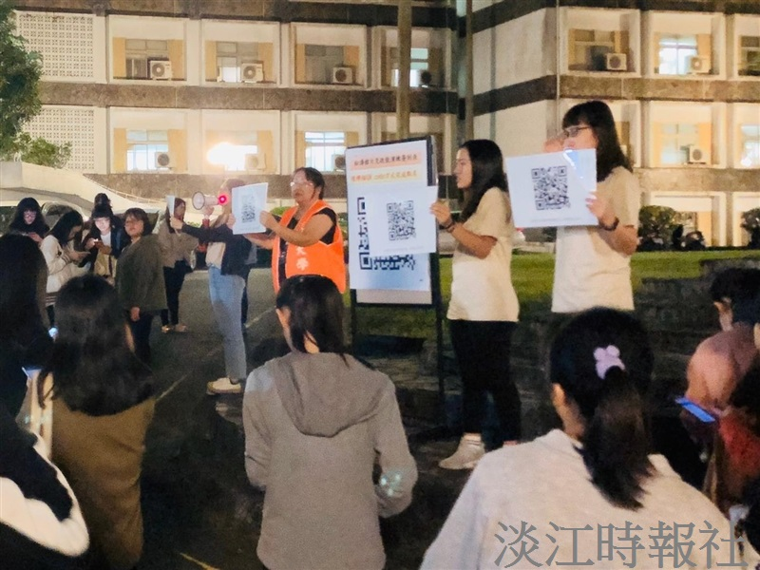
住輔組於10月23日晚間在松濤館舉行學生宿舍火災疏散演練。（圖／住宿輔導組提供）

